1. [Đề HK1 lớp 9 năm học 2017-2018, SGD Lâm Đồng]][9D1Y1]

Tính .

**Lời giải.**

Ta có .

1. [Đề HK1 lớp 9 năm học 2017-2018, SGD Lâm Đồng]][9D2Y2][9D2B3]

Cho hàm số .

a). Hàm số đã cho đồng biến hay nghịch biến trên ? Vì sao?

b). Vẽ đồ thị hàm số .

**Lời giải.**

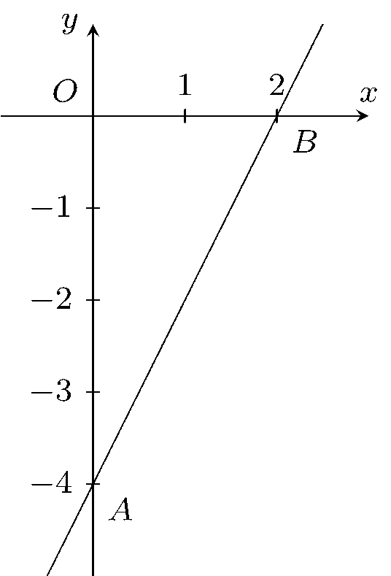

\vspace*-0.6cm

a). Vì  nên hàm số đã cho đồng biến trên .

b).  ta được 

 ta được 

Đồ thị hàm số  là đường thẳng .

1. [Đề HK1 lớp 9 năm học 2017-2018, SGD Lâm Đồng]][9D3B1][9D3B4]

a). Tìm nghiệm tổng quát của phương trình .

b). Giải hệ phương trình 

**Lời giải.**

a). Ta có 

Vậy nghiệm tổng quát của phương trình là 

b). 

Vậy nghiệm của hệ phương trình là .

1. [Đề HK1 lớp 9 năm học 2017-2018, SGDLâm Đồng]][9H1B1]

Cho tam giác  vuông tại , đường cao  (). Biết cm, cm. Tính , .

**Lời giải.**

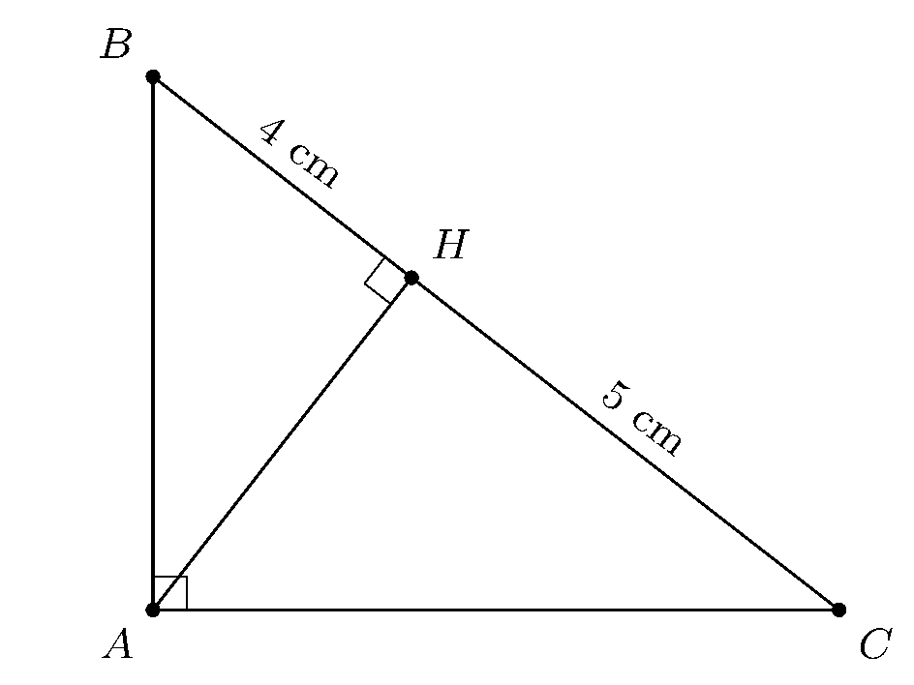

Xét tam giác  vuông tại , đường cao , ta có:



 cm.



 cm.

1. [Đề HK1 lớp 9 năm học 2017-2018, SGD Lâm Đồng]][9D1Y9]

Tìm  biết .

**Lời giải.**

Ta có .Vậy .

1. [Đề HK1 lớp 9 năm học 2017-2018, SGD Lâm Đồng]][9H1B2][9H1K4]

a). Cho tam giác  vuông tại , cm, cm. Tính .

b). Cho tam giác  có cm,cm,. Tính diện tích .

**Lời giải.**

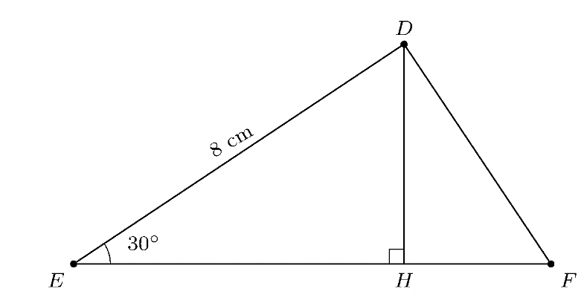

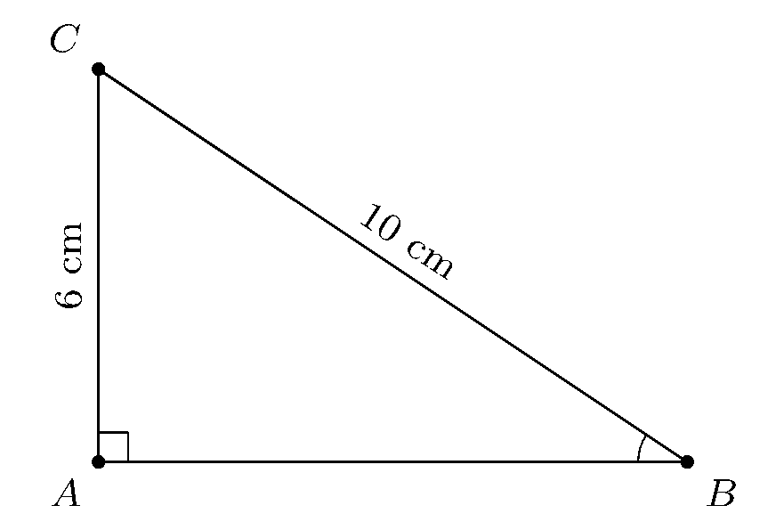

\vspace*-1cm

a). Tam giác  vuông tại  nên



 cm.

Do đó .

\vspace*-1cm

b). [b)] Kẻ  tại .

Xét tam giác  vuông tại  ta có

 cm.

Diện tích tam giác  là

cm.

1. [Đề HK1 lớp 9 năm học 2017-2018, SGD Lâm Đồng]][9H1K4]

Cho đường tròn tâm  bán kính  cm. Dây  cm. Vẽ tia  vuông góc với  tại  và cắt đường tròn tại . Tính .

**Lời giải.**

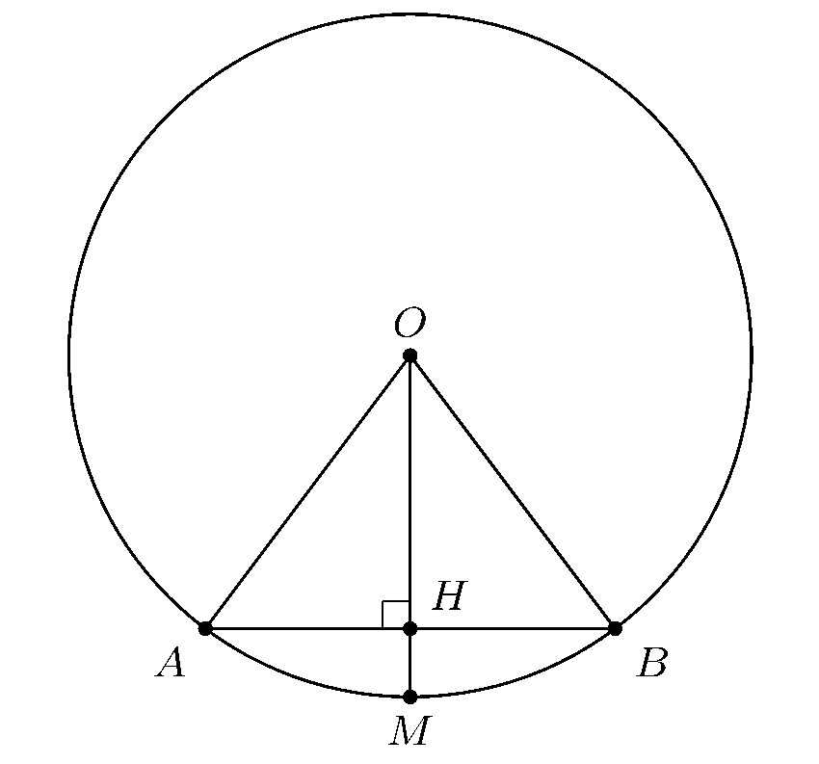

Vì  tại  nên  là trung điểm của 

 cm.

Tam giác  vuông tại  nên



 cm.

Vậy  cm.

1. [Đề HK1 lớp 9 năm học 2017-2018, SGD Lâm Đồng]][9D2K4]

Cho hai đường thẳng  và . Viết phương trình đường thẳng  song song với  và cắt  tại điểm có hoành độ là .

**Lời giải.**

Đường thẳng  cần tìm có dạng .



Vì  cắt  tại điểm có hoành độ bằng  nên  đi qua điểm .

.

Vậy .

1. [Đề HK1 lớp 9 năm học 2017-2018, SGD Lâm Đồng]][9D1K8]

Cho . Tính giá trị của biểu thức sau 

**Lời giải.**

2B=\left(+\right)\left( -\right)\\=\left(x^2-3x+14\right)-\left(x^2-3x+8\right)\\=6.\\



1. [Đề HK1 lớp 9 năm học 2017-2018, SGD Lâm Đồng]][9H1G1]

Cho nửa đường tròn  đường kính , bán kính  vuông góc với . Điểm  nằm trên nửa đường tròn ( không trùng với  và ). Tiếp tuyến tại  cắt tiếp tuyến tại  của nửa đường tròn đó tại  và cắt  tại ;  cắt  tại . Chứng minh .

**Lời giải.**

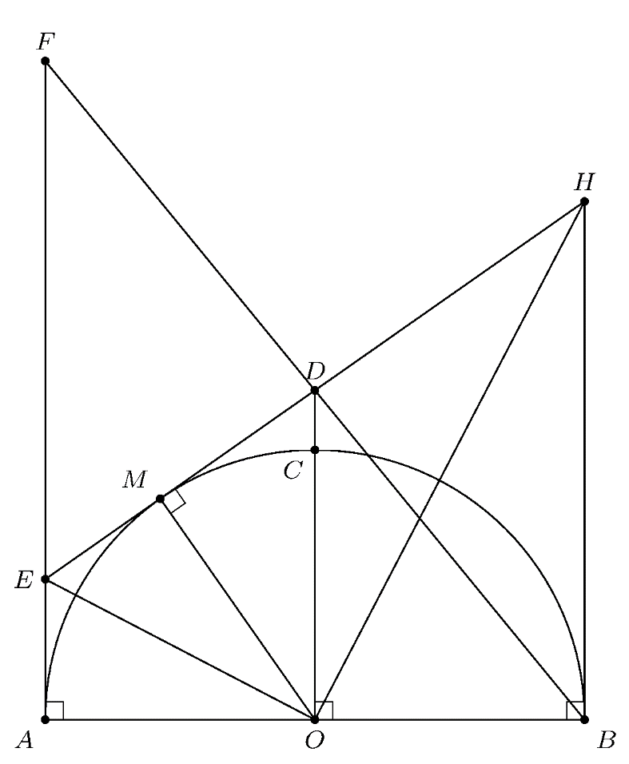

Vẽ tiếp tuyến tại  của nửa đường tròn .Gọi  là giao điểm của đường thẳng  với tiếp tuyến tại  của nửa đường tròn . Theo tính chất của hai tiếp tuyến cắt nhau ta có: ,.[0.02]Tứ giác  có ,

 và .

Xét  và  có:

 (đối đỉnh); ; (g.c.g)

.

Mà  nên .

Ta có  là phân giác ,OH là phân giác  (tính chất hai tiếp tuyến cắt nhau).

 vuông tại 

.

Kết hợp thêm  ta được .

**BẢNG ĐÁP ÁN.**

|  |  |  |  |  |  |  |  |  |  |
| --- | --- | --- | --- | --- | --- | --- | --- | --- | --- |
|  |  |  |  |  |  |  |  |  |  |